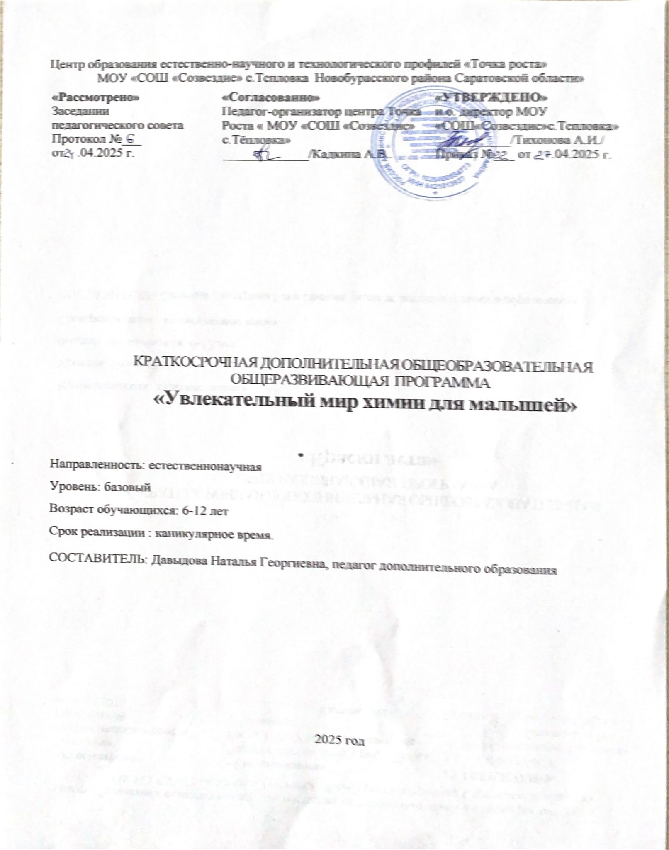

Рабочая программа курса внеурочной деятельности "Увлекательная химия для малышей" разработана для обучающихся 1-4 классов. В данной программе представлены простые, но интересные практические работы для самых маленьких учеников, которые помогут им познать окружающий мир и заинтерисовать в дальнейшем изучении химии.
ПОЯСНИТЕЛЬНАЯ ЗАПИСКА
Ребенок с рождения знакомится с различными веществами и химическими явлениями и он должен уметь обращаться с ними. Рабочая программа кружка «Увлекательная химия для малышей» разработана для учащихся 1-4 классов, то есть для детей такого возраста, когда интерес к окружающему миру особенно велик, а специальных знаний и умений еще не хватает.
Цель курса – развивать личность ребенка, формируя и поддерживая интерес к химии, удовлетворение познавательных запросов детей, развитие у них исследовательского подхода к изучению окружающего мира и умения применять свои знания на практике.
Задачи:
образовательные:
· сформировать первичные представления о понятиях: тело, вещество, молекула, атом, химический элемент;
· познакомить с простейшей классификацией веществ (по агрегатному состоянию, по составу), с описанием физических свойств знакомых веществ, с физическими явлениями и химическими реакциями;
· сформировать практические умения и навыки, например умение разделять смеси, используя методы отстаивания, фильтрования, выпаривания; умения наблюдать и объяснять химические явления, происходящие в природе, быту, демонстрируемые учителем; умение работать с веществами, выполнять несложные химические опыты, соблюдать правила техники безопасности;
· расширить представление учащихся о важнейших веществах, их свойствах, роли в природе и жизни человека;
· показать связь химии с другими науками:
развивающие:
- развивать познавательные интересы и интеллектуальные способности в процессе проведения химического эксперимента, самостоятельность приобретения знаний в соответствии с возникающими жизненными потребностями; учебно-коммуникативные умения; навыки самостоятельной работы; расширить кругозор учащихся с привлечением дополнительных источников информации; развивать умение анализировать информацию, выделять главное, интересное.
воспитательные:
- способствовать пониманию необходимости бережного отношения к природным богатствам, в частности к водным ресурсам; поощрять умение слушать товарищей, развивать интерес к познанию; воспитание экологической культуры.
С целью поддержания интереса к занятиям и обеспечения доступности изучаемого материала основными методами обучения выбраны:
● химический эксперимент и метод наблюдения;
● показы учебных фильмов по химии, презентации.
● беседы с информаторами
В качестве ведущей методики при реализации программы используется технология проблемного обучения. Это способствует созданию положительной мотивации и интереса к изучению предмета, активизирует обучение. Совместное решение проблемы развивает коммуникабельность, умение работать в коллективе, решать нетрадиционные задачи, используя приобретенные предметные, интеллектуальные и общие знания, умения и навыки.
На этапе введения знаний используется технология проблемно-диалогического обучения, которая позволяет организовать исследовательскую работу учащихся на уроке и самостоятельное открытие знаний. На занятиях введения новых знаний постановка проблемы заключается в создании учителем проблемной ситуации и организации выхода из нее одним из трех способов: 1) учитель сам заостряет противоречие проблемной ситуации и сообщает проблему; 2) ученики осознают противоречие и формулируют проблему; 3) учитель диалогом побуждает учеников выдвигать и проверять гипотезы.
Каждое занятие связано с овладением какого-либо практического навыка безопасной работы с веществом и приобретением новых полезных в жизни сведений о веществах.
Основное содержание программы.
Введение (1 час). Химия – наука о веществах. Правила техники безопасности при работе с химическими веществами. Пр.р.№1 “Знакомство с лабораторным оборудованием ”. Т-2. Домашняя аптечка (4ч). Препараты домашней аптечки. Растения-индикаторы. Растения-рудознатцы. Т-3. Опыты для малышей (2ч). Сахарная змея. Змеи из лекарств. Реакции окрашивания пламени. Понятие о симпатических чернилах. Понятие об индикаторах. Т-4. «Мыльная» химия (6ч). Мыло. Зубная паста. Понятие о мыльных пузырях. Пр.р.№8 «Мыльные опыты». Т-5. Чудеса на кухне (1ч). Поваренная соль, история, значение. Кристаллизация Кислоты на кухне. Пищевая сода.
Пр.р.№12«Вулкан»

 | № п/п | Тема | Содержание | Дата
 |  | Т-1. Введение (1ч)
 | 1 | Химия наука о веществах | Видеофильм и загадки о химии
 |  | Правила техники безопасности при работе с химическими веществами
 |  | Пр.р.№1 “Знакомство с лабораторным оборудованием ”
 | 2 | Т-2. Домашняя аптечка (4ч)
 |  | Препараты домашней аптечки. | Аптечный йод и его свойства. Почему йод надо держать в плотно закупоренной склянке.  «Зелёнка» или раствор бриллиантового зелёного. Необычные свойства обычной зелёнки.  Аспирин или ацетилсалициловая кислота и его свойства. Перекись водорода. Свойства перекиси водорода.  Перманганат калия, марганцовокислый калий, он же – «марганцовка». Необычные свойства марганцовки. Какую опасность может представлять марганцовка.  Нужна ли в домашней аптечке борная кислота. Нашатырный спирт.  Старые лекарства, как с ними поступить.
 |  | Растения-индикаторы, растения-рудознатцы. | Что из себя представляют растения-индикаторы и растения-рудознатцы? С помощью этих растений возможно найти подземные сокровища
 |  | Итоговое занятие по теме «Домашняя аптечка»
 |  | Т-3. Опыты для малышей (2ч)
 |  | Сахарная змея. Змеи из лекарств. | Пр.р.№2 «Изготовление фараоновых змей».
 |  | Реакции окрашивания пламени. Техника проведения опытов. | Пр.р.№3 "Разноцветный фейерверк".
 |  | Водоросли в колбе. | Пр.р.№4 "Химические водоросли"
 |  | Понятие о симпатических чернилах | Пр.р.№5 «Невидимые чернила»
 |  | Понятие об индикаторах. | Индикаторы. Фенолфталеин. Лакмус. Метилоранж. Изменение цвета в различных средах. Пр.р.№6 «Изменение окраски индикаторов в различных средах».
 |  | Состав акварельных красок | Состав акварельных красок. Правила обращения с ними. Пр.р. №7 «Изготовление акварельных красок»
 |  | Итоговое занятие по теме «Опыты для малышей»
 |  | Т-4. «Мыльная» химия (2ч)
 |  | Мыло | Видеофильм: История мыла, виды. Отличие хозяйственного мыла от туалетного.  Щелочной характер хозяйственного мыла. Что такое «жидкое мыло».
 |  | Зубная паста | Виды и свойства зубной пасты. Зубной порошок. Зачем надо чистить зубы.
 |  | Понятие о мыльных пузырях | История мыльных пузырей. Физика мыльных пузырей.
 |  | Итоговое занятие | Что мы узнали о химии?

Личностные, метапредметные и предметные результаты освоения
учебного предмета.
Личностными результатами изучения предмета являются следующие умения:
Осознавать единство и целостность окружающего мира, возможности его познаваемости и объяснимости на основе достижений науки.
Постепенно выстраивать собственное целостное мировоззрение:
- вырабатывать свои собственные ответы на основные жизненные вопросы, которые ставит личный жизненный опыт;
- учиться признавать противоречивость и незавершённость своих взглядов на мир, возможность их изменения.
Учиться использовать свои взгляды на мир для объяснения различных ситуаций, решения возникающих проблем и извлечения жизненных уроков.
Осознавать свои интересы, находить и изучать в учебниках по разным предметам материал (из максимума), имеющий отношение к своим интересам. Использовать свои интересы для выбора индивидуальной образовательной траектории, потенциальной будущей профессии и соответствующего профильного образования.
Приобретать опыт участия в делах, приносящих пользу людям.
Оценивать жизненные ситуации с точки зрения безопасного образа жизни и сохранения здоровья. Учиться выбирать стиль поведения, привычки, обеспечивающие безопасный образ жизни и сохранение своего здоровья, а также близких людей и окружающих.
Средством развития личностных результатов служит учебный материал и, прежде всего, продуктивные задания учебника, нацеленные на:
- формирование основ научного мировоззрения и физического мышления;
- воспитание убежденности в возможности диалектического познания природы;
- развитие интеллектуальных и творческих способностей.
Метапредметными результатами занятий в кружке «Простая химия» является формирование универсальных учебных действий (УУД).
Регулятивные УУД:
Самостоятельно обнаруживать и формулировать проблему в классной и индивидуальной учебной деятельности.
Составлять (индивидуально или в группе) план решения проблемы.
Работая по предложенному и (или) самостоятельно составленному плану, использовать наряду с основными средствами и дополнительные: справочная литература, физические приборы, компьютер.
Планировать свою индивидуальную образовательную траекторию.
Давать оценку своим личностным качествам и чертам характера («каков я»), определять направления своего развития («каким я хочу стать», «что мне для этого надо сделать»).
Средством формирования регулятивных УУД служит соблюдение технологии проблемного диалога на этапе изучения нового материала и технология оценивания образовательных достижений (учебных успехов).
Познавательные УУД:
Использовать различные виды чтения (изучающее, просмотровое, ознакомительное, поисковое), приемы слушания.
Уметь использовать компьютерные и коммуникационные технологии как инструмент для достижения своих целей.
Средством формирования познавательных УУД служит учебный материал и прежде всего продуктивные задания учебника, нацеленные на:
- проектирование и проведение наблюдения природных явлений с использованием необходимых измерительных приборов;
- применение полученных знаний и умений для решения практических задач повседневной жизни.
Коммуникативные УУД:
Отстаивая свою точку зрения, приводить аргументы, подтверждая их фактами.
В дискуссии уметь выдвинуть контраргументы, перефразировать свою мысль .
Учиться критично относиться к своему мнению, уметь признавать ошибочность своего мнения (если оно таково) и корректировать его.
Уметь взглянуть на ситуацию с иной позиции и договариваться с людьми иных позиций.
Средством формирования коммуникативных УУД служит соблюдение технологии проблемного диалога (побуждающий и подводящий диалог) и организация работы в малых группах.
Предметными результатами изучения предмета являются следующие умения:
Формирование основ научного мировоззрения и физического мышления:
- различать экспериментальный и теоретический способ познания природы;
- понятие об атомно-молекулярном строении вещества и трёх состояниях вещества.

Развитие интеллектуальных и творческих способностей
Применение полученных знаний и умений для решения практических задач повседневной жизни .
Программа предусматривает формирование у школьников следующих общеучебных умений и навыков, универсальных способов деятельности и ключевых компетенций:
Познавательная деятельность:
использование для познания окружающего мира различных естественно-научных методов: наблюдение, эксперимент;

приобретение опыта выдвижения гипотез для объяснения известных фактов и экспериментальной проверки выдвигаемых гипотез.

Информационно-коммуникативная деятельность:
владение монологической и диалогической речью, развитие способности понимать точку зрения собеседника и признавать право на иное мнение;

Рефлексивная деятельность:
владение навыками контроля и оценки своей деятельности, умением предвидеть возможные результаты своих действий;

организация учебной деятельности: постановка цели, планирование, определение оптимального соотношения цели и средств.

Список литературы
1. Физика, химия, 5-6 класс, Гуревич А.Е., Исаев Д.А., Понтак Л.С., 2011. 2. Занимательные задания и эффектные опыты по химии. Б.Д.Степин, Л.Ю.Аликберова. «ДРОФА», М., 2002
2. Занимательные опыты по химии. В.Н.Алексинский. «ПРОСВЕЩЕНИЕ», М., 2005
3. Чудеса на выбор или химические опыты для новичков. О. Ольгин. М.: Дет. лит., 2012
4. Энциклопедия для детей. Том 17. Химия. «АВАНТА», М., 2003
5. Юный химик или занимательные опыты с веществами вокруг нас. Издательство «Крисмас», 2006 Н.В.Груздева, В.Н.Лаврова, А.Г.Муравьёв
Интернет-ресурсы
http://www.en.edu.ru/ Естественнонаучный образовательный портал.
http://www.alhimik.ru/ - АЛХИМИК - ваш помощник, лоцман в море химических веществ и явлений.
http://grokhovs.chat.ru/chemhist.html

